Итоговая контрольная работа по истории.
Выполненные задания прислать до 27.05.2020г. на почту:
s.surmenok@yandex.ru

1.Расположите в хронологической последовательности исторические события. Запишите цифры, которыми обозначены исторические события, в правильной последовательности в таблицу.

1) венчание Ивана IV на царствие
2) казнь Людовика XVI
3) захват Киева Андреем Боголюбским

2. Установите соответствие между событиями и годами: к каждой позиции первого столбца подберите соответствующую позицию из второго столбца.

СОБЫТИЯ |  | ГОДЫ
А) пленение и казнь Степана Разина  Б) убийство Александра II  В) смерть князя Владимира «Красное Солнышко» |  | 1) 1671 г.  2) 1881 г.  3) 1015 г.  4) 1883 г.

Запишите в ответ цифры, расположив их в порядке, соответствующем буквам:
А | Б | В

3. Напишите пропущенное слово.

Порядок назначения на должности в Московском государстве в XV—XVII вв. по знатности рода и важности должностей, занимаемых предками, назывался _______.

4. Установите соответствие между процессами (явлениями, событиями) и фактами, относящимися к этим процессам (явлениям, событиям): к каждой позиции первого столбца подберите соответствующую позицию из второго столбца.

ПРОЦЕССЫ (ЯВЛЕНИЯ, СОБЫТИЯ) |  | ФАКТЫ
А) участие России в антифранцузских коалициях  Б) участие России в Первой мировой войне  В) присоединение к России Западной Сибири  Г) борьба с экспансией рыцарей-крестоносцев на северо-западных границах Руси |  | 1) осада Плевны  2) взятие Кашлыка казаками под командованием Ермака Тимофеевича  3) Брусиловский прорыв  4) сражение при Аустерлице  5) Ледовое побоище  6) битва при Молодях

Запишите в ответ цифры, расположив их в порядке, соответствующем буквам:
А | Б | В | Г

5. Установите соответствие между фрагментами исторических источников и их краткими характеристиками: к каждому фрагменту, обозначенному буквой, подберите по две соответствующие характеристики, обозначенные цифрами.

ФРАГМЕНТЫ ИСТОЧНИКОВ

А) «Божьим гневом, ради грехов наших, пленил землю Русскую царь Тахтамыш. Послал слуг своих во град, называемый Болгар, который на Волге, и повелел русских купцов грабить и суда их с товаром отнимать… И пошёл изгоном на [московского] великого князя… своим злохитрием… И то услышав князь Дмитрий Константинович Суздальский, послал к царю Тахтамышу двух сыновей своих, Василия да Семёна… А князь Олег Рязанский [встретив] царя Тахтамыша ещё до прихода в землю его, бил ему челом, и был помощник и поспешник во вред христианам, и рассказал, …как без труда взять каменной град Москву и князя… захватить».

Б) «Когда же приблизились немцы, то проведали о них стражи. Князь же… приготовился к бою, и пошли они друг против друга, и покрылось озеро Чудское множеством тех и других воинов. Отец [князя], Ярослав, прислал ему на помощь младшего брата Андрея с большою дружиною. Да и у князя… было много храбрых воинов, как в древности у Давида-царя, сильных и стойких…
Была же тогда суббота, и когда взошло солнце, сошлись противники. И была сеча жестокая, и стоял треск от ломающихся копий и звон от ударов мечей, и казалось, что двинулось замёрзшее озеро, и не было видно льда, ибо покрылось оно кровью.
А это слышал я от очевидца, который поведал мне, что видел воинство Божие в воздухе, пришедшее на помощь [князю]. И так победил врагов помощью Божьей, и обратились они в бегство, [Князь] же рубил их, гоня, как по воздуху, и некуда было им скрыться».

ХАРАКТЕРИСТИКИ

1) Документ повествует о событиях XI века.
2) Московский великий князь, о котором говорится в тексте документа, — Дмитрий Донской.
3) Князь, о котором говорится в тексте документа, княжил в Новгороде.
4) Автор документа отмечает предательские действия некоторых русских князей.
5) Отец князя, о котором говорится в документе, одним из первых принял ярлык из рук золотоордынского хана.
6) Современником событий, описанных в тексте, был князь Владимир Мономах.

Фрагмент А |  | Фрагмент Б

6. Что из перечисленного относится к характерным чертам экономического развития России первой половины XIX в. ? Выберите три ответа и запишите цифры, под которыми они указаны.

1) распространение отходничества
2) преобладание вольнонаёмного труда в сельском хозяйстве
3) широкое использование новейших технических достижений в сельском хозяйстве и промышленности
4) наличие хозяйственной специализации разных районов страны
5) начало железнодорожного строительства
6) завершение промышленного переворота

7. Установите соответствие между именами императоров и законодательными актами, принятыми в их правление.

ИМПЕРАТОРЫ |  | ЗАКОНОДАТЕЛЬНЫЕ АКТЫ
A) Александр I  Б) Николай I  B) Александр II  Г) Александр III |  | 1) Манифест о незыблемости самодержавия  2) Свод законов Российской империи  3) Указ о «вольных хлебопашцах»  4) Манифест «Об усовершенствовании государственного порядка»  5) Положения о крестьянах, вышедших из крепостной зависимости

Запишите в ответ цифры, расположив их в порядке, соответствующем буквам:
A | Б | В | Г

8. Заполните пустые ячейки таблицы, используя представленные в приведённом ниже списке данные. Для каждой ячейки, обозначенной буквой, выберите номер нужного элемента.

Правитель | Годы правления | Современник правителя
император Петр I | 1682−1725 гг. | __________(А)
__________(Б) | __________(В) | Дрейк
императрица Елизавета Петровна | __________(Г) | М. Ломоносов
__________(Д) | 1801−1825 гг. | __________(Е)

Пропущенные элементы:
1) Елизавета I Тюдор
2) император Александр I
3) А. Д. Меншиков
4) М. М. Сперанский
5) 1558−1603 гг.
6) 1741−1761 гг.
7) 1762−1796 гг.
8) А. И. Желябов
9) 1613−1645 гг.

Запишите в ответ цифры, расположив их в порядке, соответствующем буквам:
А | Б | В | Г | Д | Е

9. Прочтите отрывок из документа.

«20 августа великий князь выступил из Коломны и, пройдя границы своего княжества, стал на Оке, осведомляясь о движениях неприятельских. <...> Видя все полки свои в сборе, князь велел переправляться через Оку; в воскресенье <...> 1 сентября переправилось войско, в понедельник переехал сам великий князь, и шестого сентября достигли Дона. Тут приспела грамота от преподобного игумена, благословение от святого старца идти на татар. <... > Часу в двенадцатом начали показываться татары: они спускались с холма на широкое поле; русские тоже сошли с холма, и сторожевые полки начали битву, какой ещё никогда не бывало прежде на Руси: говорят, что кровь лилась, как вода, на пространстве десяти вёрст, лошади не могли ступать по трупам, ратники гибли под конскими копытами...».

Используя отрывок, выберите в приведённом списке три верных суждения. Запишите в ответ цифры, под которыми они указаны.

1) Описанные в документе события относятся к пятнадцатому веку.
2) Великий князь, упоминаемый в отрывке, — Иван Калита.
3) Битва закончилась победой русского войска.
4) В честь победы в Москве был возведён Покровский собор.
5) После битвы Русь не обрела независимость от Орды.
6) Святой старец, благословивший князя на битву, — Сергий Радонежский.

10.Рассмотрите схему и выполните задание

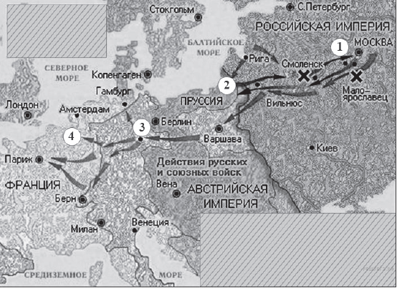

10. Напишите имя императора, правившего в той стране, которая была основным противником России в военных действиях, обозначенных на карте.

11. Напишите название города, где состоялось последнее сражение этого императора.

12. Напишите название сражения, которое обозначено под цифрой «1».

13. Какие суждения, относящиеся к событиям, обозначенным на карте, являются верными? Выберите три суждения из шести предложенных. Запишите в таблицу цифры, под которыми они указаны.

1) Изображённые на карте события происходили в первой четверти XIX в.
2) В это время в России правил император Николай I.
3) Россия победоносно завершила войну, события которой обозначены на карте.
4) По окончании военных действий в Вене собрался конгресс европейских монархов.
5) В честь победы в этой войне в Петербурге был возведён Исаакиевский собор.
6) События обозначенных на карте военных действий отражены в романе М. Ю. Лермонтова «Герой нашего времени».

14. Рассмотрите изображение и выполните задание

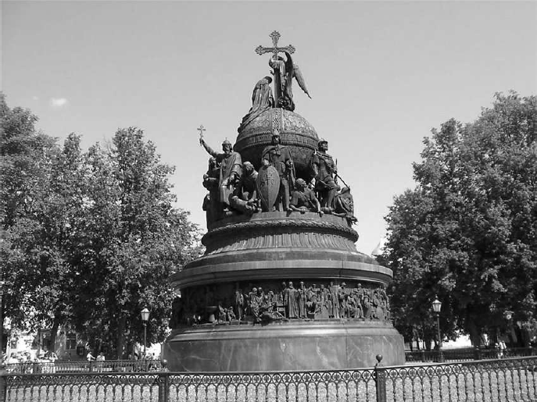

Какие суждения о данном изображении являются верными? Выберите два суждения из пяти предложенных. Запишите в ответ цифры, под которыми они указаны.

1) Изображённый монумент посвящён юбилею крещения Руси.
2) Создание монумента относится к XVIII в.
3) Монумент находится в Великом Новгороде.
4) Автором монумента был скульптор Э. Фальконе.
5) Монумент содержит элементы христианской символики.

15. Назовите имена императоров изображенных на портретах.
При каком из изображённых ниже государей был установлен памятник, изображённый выше?
